Veranstaltungen im Juni/Juli/Aug 2020

Di 30. Juni 2020, 19.30 Uhr, Jüdisches Museum Hohenems
Das Museum der Brentanos
Buchvorstellung und Gespräch mit Günther Androsch (Linz)

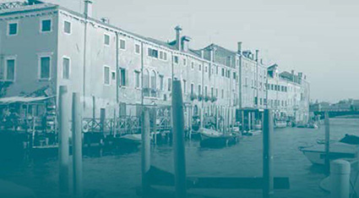

Ein Aufenthalt auf Giudecca führt Günther Androsch in eine Wohnung, deren ehemalige Bewohner sie zurückgelassen haben, als wären sie nur rasch ausgegangen. Nach einiger Recherche stellt sich heraus, dass darin Professor Robert Brentano wohnte und dass er Wurzeln in der jüdischen Gemeinde in Hohenems hatte. Die Familie, die sich zunächst noch Elias nannte, kam um 1770 aus dem fränkischen Schwabach nach Vorarlberg. Auf der Suche nach den Spuren der Brentanos konsultierte der Autor zunächst die Genealogiedatenbank des Jüdischen Museums Hohenems und beschreibt in seinem Buch die Besuche an verschiedenen Örtlichkeiten in Hohenems und Schwabach.

Günther Androsch, geboren 1953 in Wels, studierte technische Physik an der Johannes-Kepler-Universität Linz. Nach dem Studienabschluss 1980 und einigen Jahren als Projekt-Ingenieur in der chemischen Industrie, wechselte er ins Bibliothekswesen und war zunächst in der Oberösterreichischen Landesbibliothek tätig. 1999 wechselte er in die Bibliothek der Johannes-Kepler-Universität, wo er bis Oktober 2018 die Abteilung für elektronische Medien und wissenschaftliche Datenbanken sowie die Abteilung für Technik und Naturwissenschaften leitete. In den letzten 30 Jahren verfasste er mehrere Monographien und Zeitschriftenbeiträge.

Veranstaltungsort:
Jüdisches Museum Hohenems
Schweizer Str. 5, 6845 Hohenems
Teilnahme nur mit Anmeldung möglich!
05576 73989 0, office@jm-hohenems.at
Kosten: € 8,-/5,-

Foto: Günther Androsch und Buchcover Download hier

So 19. Juli: 11.30 Uhr und 14 Uhr
So 16. Aug: 10 Uhr, 11.30 Uhr, 14 Uhr und 15.30 Uhr (letzter Tag!) Jüdisches Museum Hohenems
Ende der Zeitzeugenschaft? Kuratorinnen-Führungen
Einblicke in die Ausstellung mit der Kuratorin Dr. Anika Reichwald

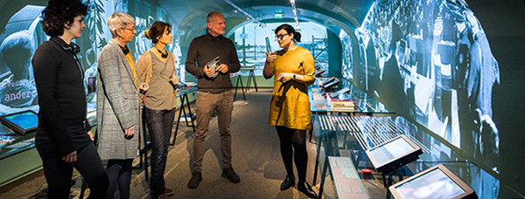

In der einstündigen Führung gibt die Kuratorin der Ausstellung „Ende der Zeitzeugenschaft?“ Einblicke in Konzept und Entstehungsprozess. Der Fokus liegt dabei nicht nur auf der inhaltlichen und technischen Aufarbeitung des museumseigenen Bestands an Zeitzeugen-Interviews, sondern auch auf den unterschiedlichen Ausdrucksformen erzählter Erinnerung, die sich in diesen Interviews wiederfinden. Der Rundgang blickt darüber hinaus auch auf den kultur-historischen Wandel der Rolle Überlebender sowie der Funktionen ihrer Erzählungen und fragt nach jenen Narrativen, in deren Kontext die Interviews im Jüdischen Museum heute Verwendung finden.

Anika Reichwald Studium der Allgemeinen Rhetorik, Neuen deutschen Literatur und Neueren und Neuesten Geschichte an der Eberhard-Karls-Universität Tübingen. Ab 2011 Promotions-Stipendiatin des Schweizer Nationalfonds im Sinergiaprojekt „Imitation – Assimilation – Transformation“ sowie wissenschaftliche Assistentin an der Professur für Literatur- und Kulturwissenschaften, ETH Zürich. Promovierte 2016 mit der Arbeit „Das Phantasma der Assimilation – Interpretationen des Jüdischen in der deutschen Phantastik 1890-1930“. Seit Juli 2015 Leiterin Archiv und Sammlungen des Jüdischen Museums Hohenems.

Eine öffentliche Führung im Begleitprogramm zur Ausstellung „Ende der Zeitzeugenschaft?“

Veranstaltungsort:
Jüdisches Museum Hohenems, Schweizer Str. 5, 6845 Hohenems
T +43 (0)5576 73989 0, office@jm-hohenems.at
Kosten: € 8,-/5,- (inkl. Führung)
Teilnahme nur mit Anmeldung möglich!

Foto: In der Ausstellung "Ende der Zeitzeugenschaft", Dietmar Walser Download hier
Ausstellung
Ende der Zeitzeugenschaft?
verlängert bis 16. August 2020
Jüdisches Museum Hohenems
Am letzten Ausstellungstag (Sonntag, 16. Aug, 10-17 Uhr) ist der Eintritt zur aktuellen Ausstellung und zur Dauerausstellung ganztags frei.

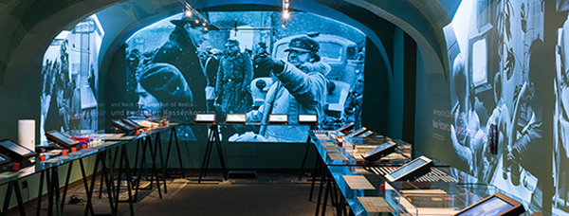

Die Zeitzeugenschaft des Holocaust geht ihrem Ende entgegen. Nur noch wenige Überlebende der NS-Herrschaft können aus eigener Erfahrung sprechen – oder von jenen Menschen berichten, die im Holocaust ermordet wurden. Was bleibt, sind literarische Zeugnisse und unzählige Videointerviews der Überlebenden – sowie die Frage danach, wie wir in Zukunft mit dieser Erbschaft umgehen wollen. Grund genug, den Blick auf die Geschichte der Zeitzeugenschaft zu richten, die komplexe Beziehung zwischen Zeitzeuge und Interviewer, Medium und Gesellschaft zu erkunden.

Dabei steht die Erinnerung an die Shoah, wie sie in Interviews und Aufnahmen von öffentlichen Auftritten der Zeitzeuginnen und Zeitzeugen überliefert ist, im Fokus. Sie wird zur Erzählung – einem Trauma abgerungen und zugleich das Produkt von Beziehungen und Interessen, abhängig von ihrem jeweiligen Kontext in Politik und Gesellschaft, vor Gericht oder Schulklassen, für die Forschung, das Fernsehen oder Kino. Die Ausstellung „Ende der Zeitzeugenschaft?“ hinterfragt die „Gemachtheit“ der Zeitzeugeninterviews und ihre gesellschaftliche Rolle seit 1945; und gibt Einblicke in die Video-Sammlung des Jüdischen Museums Hohenems, in Interviews, die bislang nie gezeigt wurden.

Eine Ausstellung des Jüdischen Museums Hohenems und der KZ-Gedenkstätte Flossenbürg, in Zusammenarbeit mit der Stiftung „Erinnerung, Verantwortung und Zukunft“ (EVZ)

Pressematerial zur Ausstellung zum Downloaden
Öffentliche Führungen
Juni/Juli/Aug 2020

Sa 20. Juni, 15-17 Uhr | So 2. Aug 2020, 10-12 Uhr
Fluchtwege – An der Grenze. Flucht in die Schweiz 1938–1945

So 5. Juli, jeweils von 11-12.30 Uhr
Jüdisches Viertel

11. Juli | 18. Juli | 25. Juli | 1. Aug | 8. Aug | 15. Aug | 22. Aug | 29. Aug
Samstags, jeweils von 11-12.30 Uhr
Viertel+Bagel
Öffentliche Führung durch das Jüdische Viertel, anschließend Bagel-Essen im Café und Besuch der Ausstellungen

So 19. Juli, um 11.30 Uhr und um 14 Uhr
So 16. Aug um 10 Uhr, 11.30 Uhr, 14 Uhr und 15.30 Uhr (letzter Tag!)
Ende der Zeitzeugenschaft? - Kuratorinnen-Führung
Einblicke in die Ausstellung mit der Kuratorin Dr. Anika Reichwald

Alle Führungen sind nur mit Anmeldung möglich!
Alle Informationen zu den Führungen

Pressematerial

Bild- und Textmaterial zu Veranstaltungen

Kontakt
Jüdisches Museum Hohenems, Villa Heimann-Rosenthal
Schweizer Straße 5, 6845 Hohenems
T +43 (0)5576 73989, E-Mail: office@jm-hohenems.at
Öffnungszeiten Museum & Café:
Dienstag bis Sonntag 10-17 Uhr und an Feiertagen
Bibliothek: Dienstag bis Freitag 10-12 Uhr und 14-16 Uhr
www.jm-hohenems.at | Facebook | YouTube | Instagram

